**EJERCICIO 3 XPATH Y XQUERY OBLIGATORIO**

**Creacion Traijor.xml**

**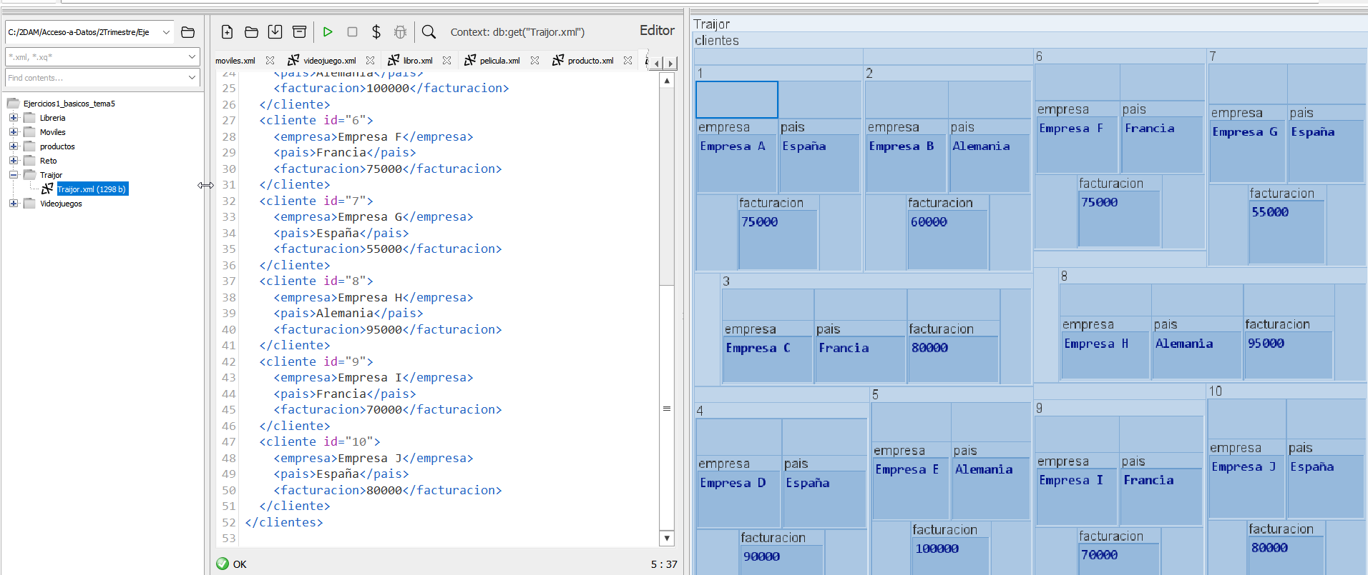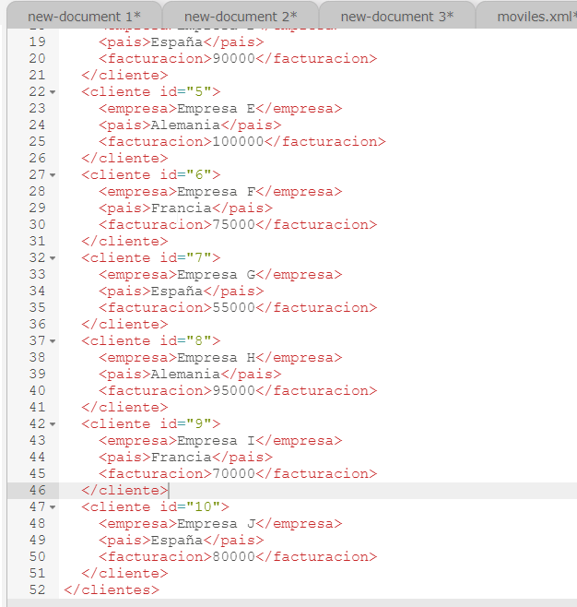**

**1º Seleccionar los nodos cliente que contienen el elemento facturacion con un valor mayor a 80000.**

**Criterio de evaluación: Se espera que la consulta devuelva los clientes 3, 4, 5, 8, 9 y 10.**

**Objetivo: Obtener los clientes de España con una facturación entre 60000 y 90000 euros.**

**Consulta XPath: /clientes/cliente[facturacion > 80000]**

**2024-02-16 10_53_38-C__2DAM_Acceso-a-Datos_2Trimestre_Ejercicios1_basicos_tema5_Traijor_Traijor.xml **

**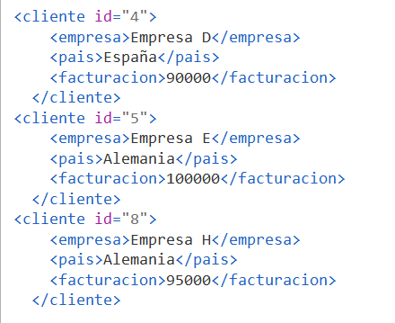**

**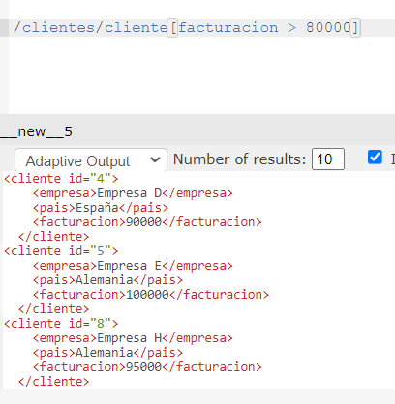**

**2º Seleccionar los nodos cliente que contienen el elemento pais con el valor "España" y el elemento facturacion con un valor entre 60000 y 90000.**

**Criterio de evaluación: Se espera que la consulta devuelva los clientes 1, 4 y 7.**

**Objetivo: Obtener la facturación total de todos los clientes.**

**Consulta XPath: /clientes/cliente[pais = 'España' and facturacion >= 60000 and facturacion <= 90000]**

**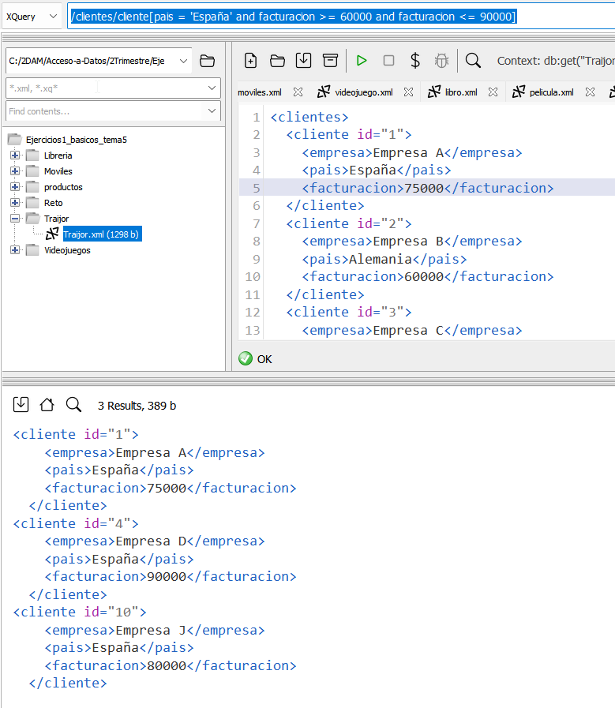**

**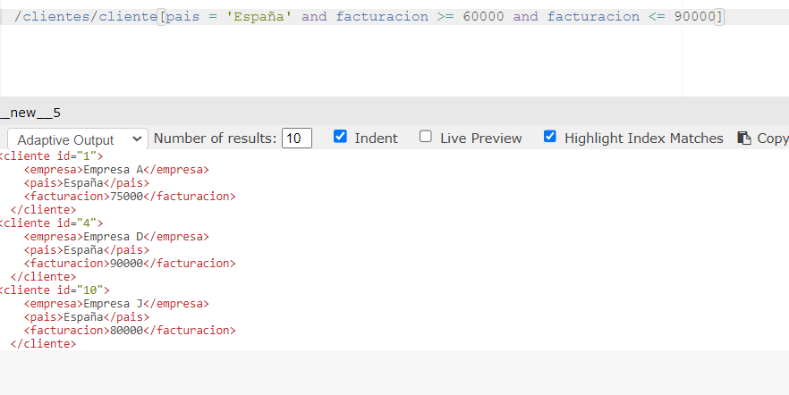**

**3 Sumar los valores de todos los elementos facturación en el documento XML.**

**Criterio de evaluación: Se espera que la consulta devuelva un valor de 805000.**

**sum(/clientes/cliente/facturacion)**

**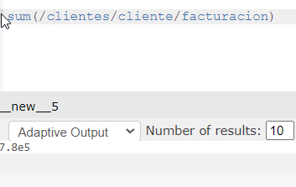**

**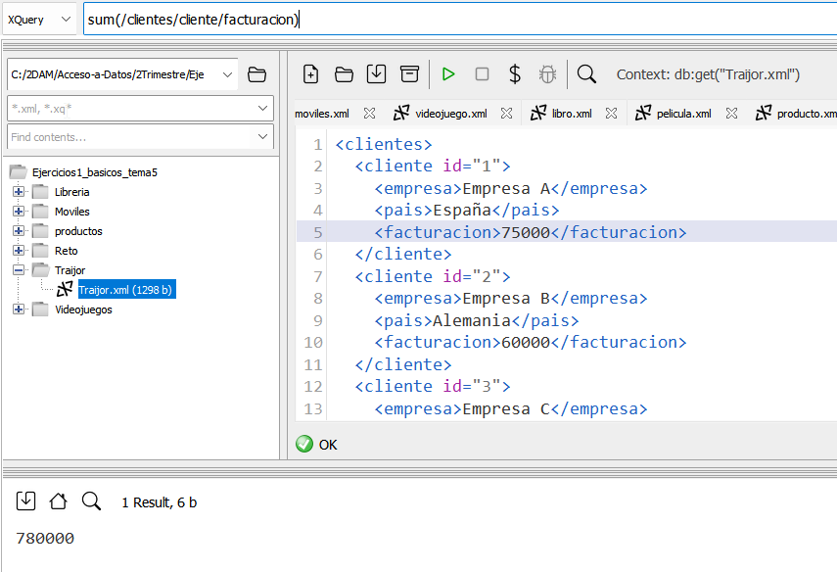**

**4º Encontrar todas las empresas cuya facturación es mayor a 750,000 euros:**

**//cliente[facturacion > 750000]/empresa/text()**

**2024-02-16 11_06_24-C__2DAM_Acceso-a-Datos_2Trimestre_Ejercicios1_basicos_tema5_Traijor_Traijor.xml **

**2024-02-16 11_06_29-eXide**

**2024-02-16 11_06_09-EJERCICIO 3 XPATH Y XQUERY OBLIGATORIO solucion.docx - Documentos de Google**

**5º Encontrar todas las empresas de España:**

**Objetivo: Encontrar todas las empresas de un país en particular.**

**//cliente[pais = 'España']/empresa/text()**

**2024-02-16 11_06_29-eXide**

**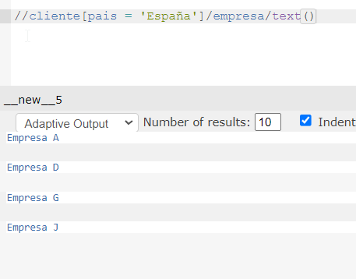**

**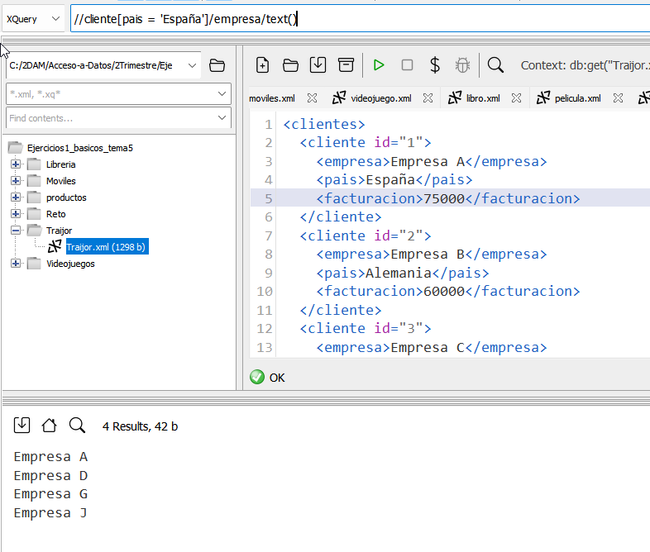**

**distinct-values(//cliente[pais = 'España']/concat(pais/text(), ',', empresa/text()))**

**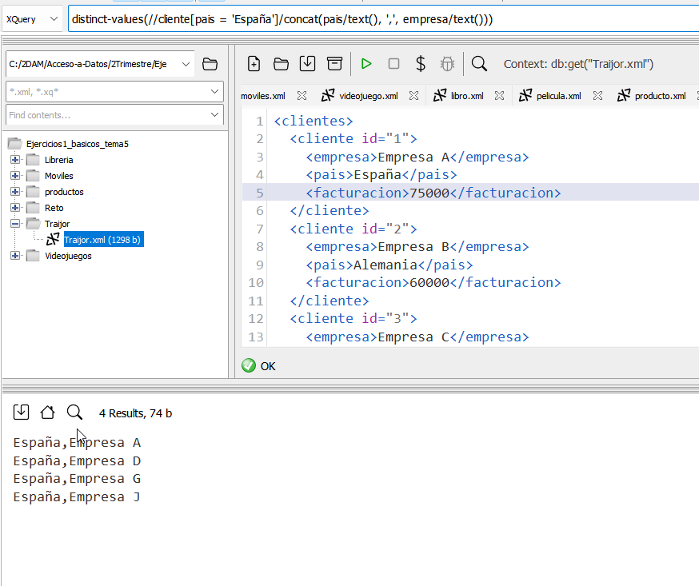**

**Encontrar la facturación promedio de las empresas alemanas:**

sum(//cliente[pais = 'Alemania']/facturacion) div count(//cliente[pais = 'Alemania'])

**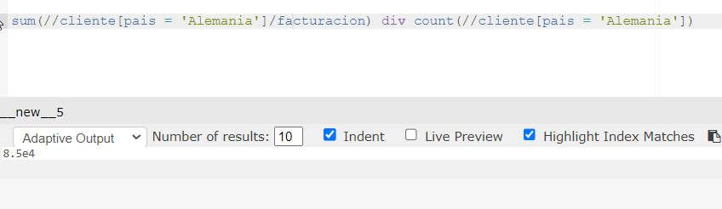**

**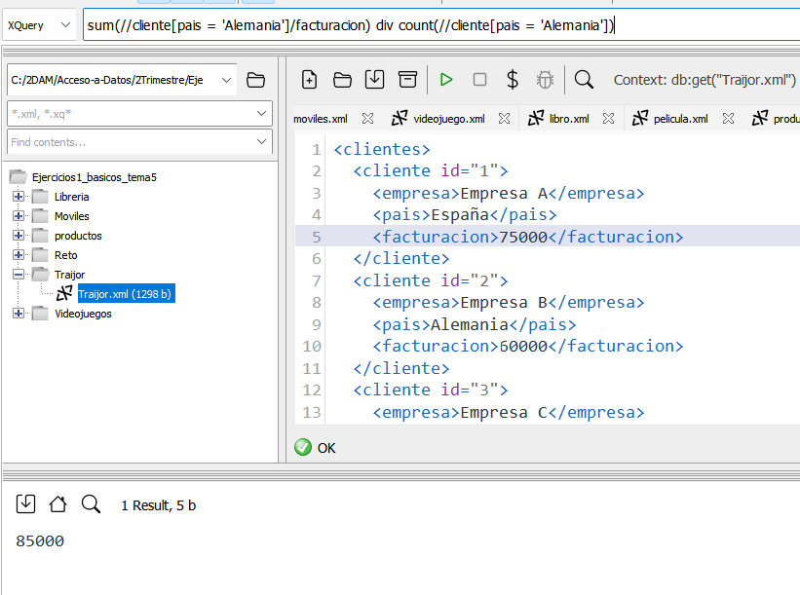**

**Objetivo: Calcular la facturación promedio de las empresas de un país en particular.**

**7º En existdb hay que formatearlo usando esta expresión.**

**format-number(floor(sum(//cliente[pais = 'Alemania']/facturacion) div count(//cliente[pais = 'Alemania'])), '###,###,###')**

**en nuestro caso podriamos usar ###**

**floor obtiene el valor entero de una expresión.**

**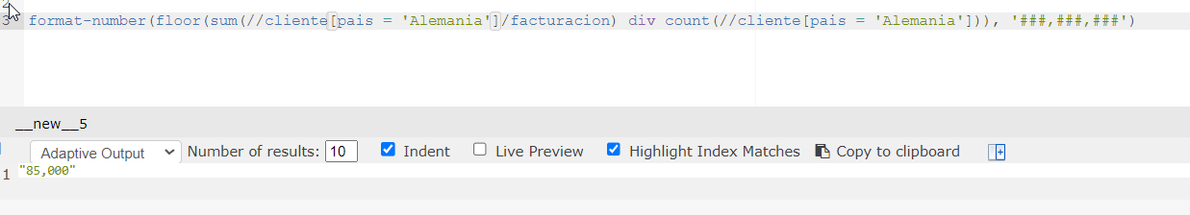**

**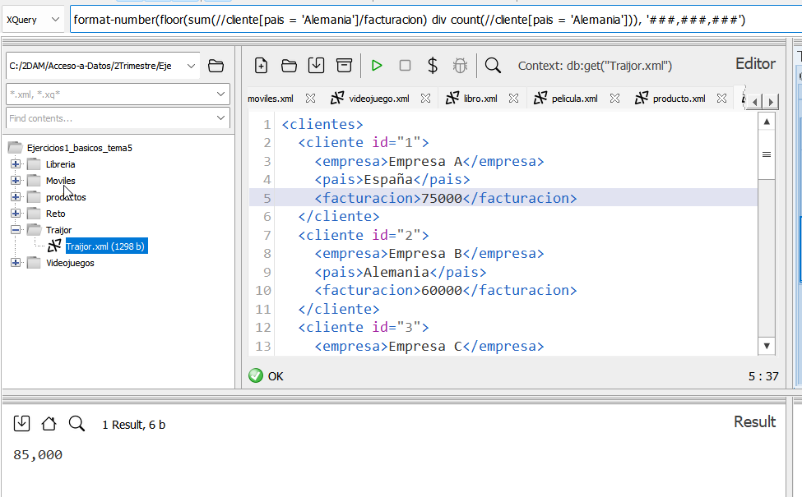**

**Encontrar la empresa con la facturación más alta:**

**Objetivo: Encontrar la empresa con la mayor facturación.**

**//cliente[facturacion = max(//cliente/facturacion)]/empresa/text()**

**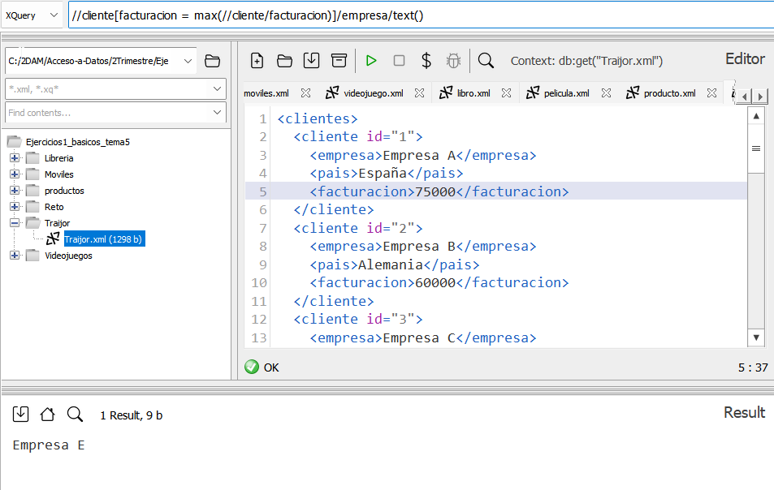**

**8º Encontrar el identificador de la empresa "Empresa E":**

**Objetivo: Encontrar el identificador de una empresa en particular.**

**distinct-values(//clientes/cliente[empresa='Empresa E']/@id)**

**La sintaxis /@id selecciona el atributo "id" del elemento "cliente", en lugar del elemento en sí mismo.**

**funciona:**

**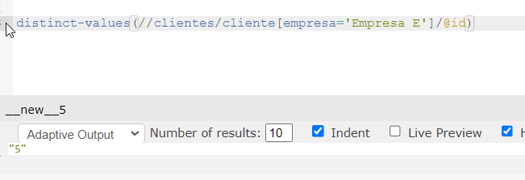**

**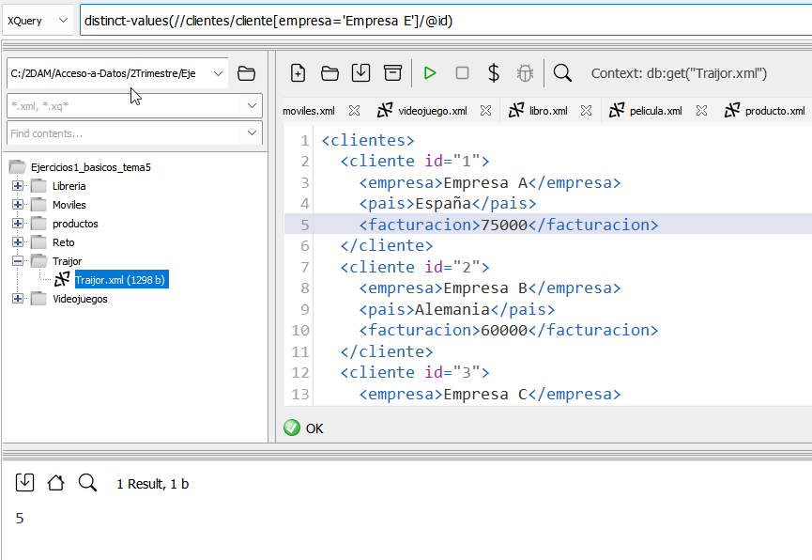**

**Encontrar el cliente con el valor máximo y que me muestre la facturación.**

**max(//cliente/facturacion)**

**si quiero que me aparezcan los datos como la empresa**

**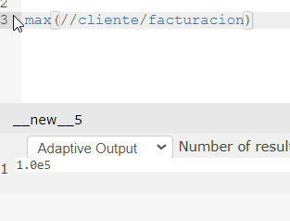**

**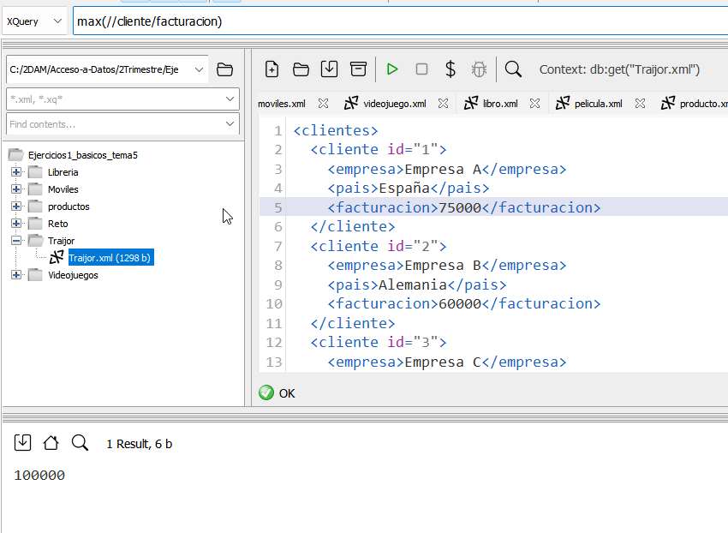**

**let $max\_facturacion := max(//cliente/facturacion)**

**for $cliente in distinct-values(//cliente[facturacion = $max\_facturacion]/empresa)**

**return concat($cliente, ' - ', $max\_facturacion)**

**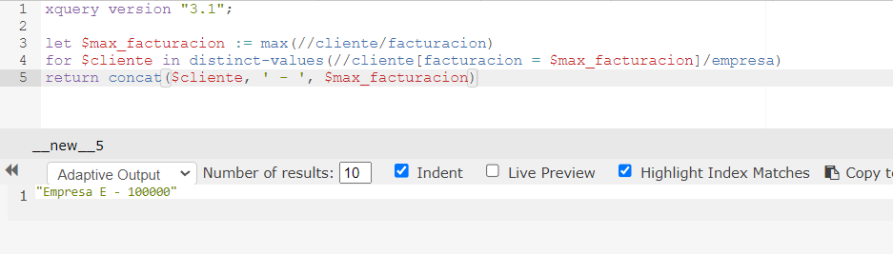**

**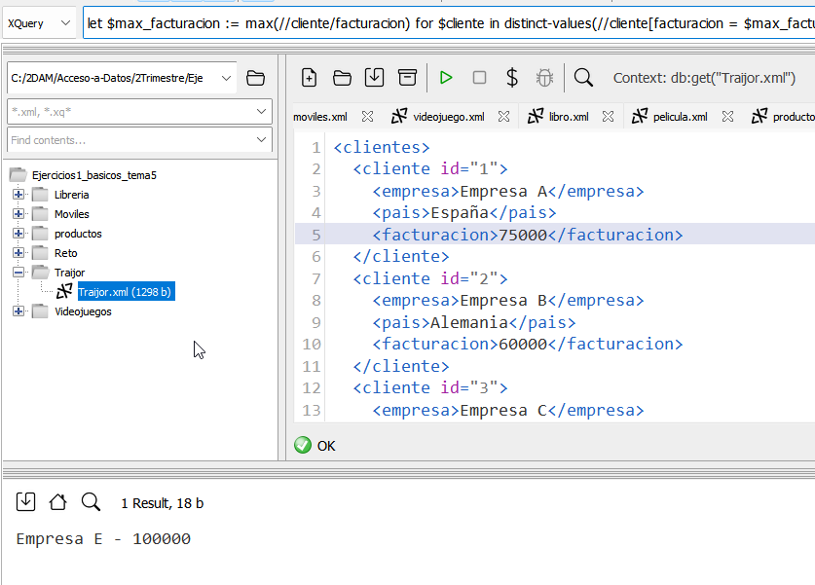**

**9º Encontrar todas las empresas de Francia en orden alfabético:**

**Objetivo: Encontrar todas las empresas de un país en particular en orden alfabético.**

**for $cliente in //cliente[pais = 'Francia']**

**order by $cliente/empresa**

**return $cliente/empresa/text()**

**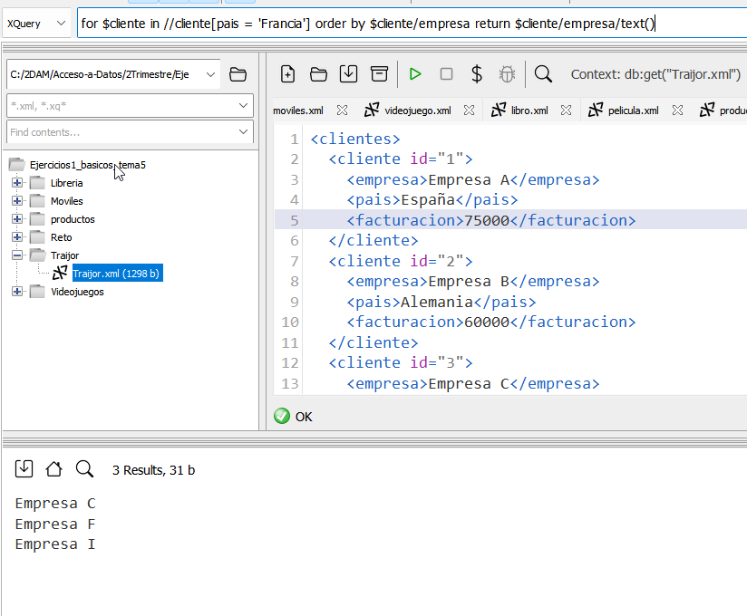**

**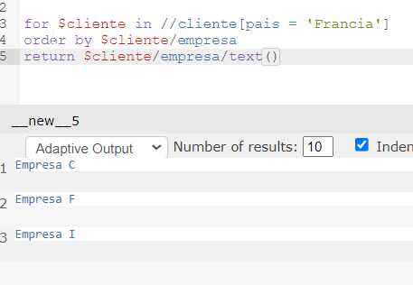**

**10º Encontrar el promedio de facturación de todas las empresas:**

**Objetivo: Calcular la facturación promedio de todas las empresas.**

**avg(//cliente/facturacion)**

**en exist db**

**format-number(floor(avg(//cliente/facturacion)),'###')**

**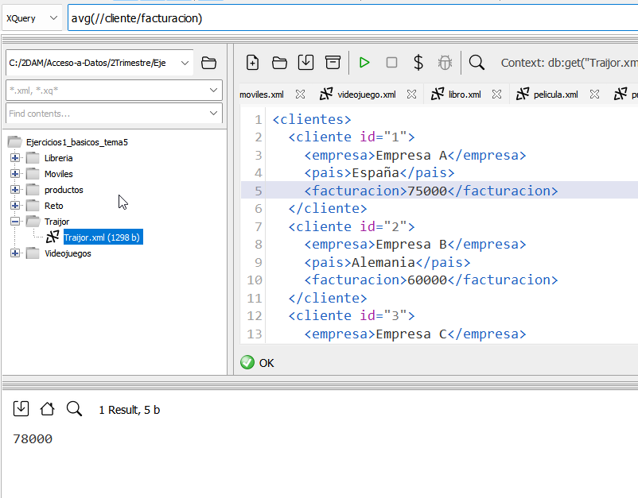**

**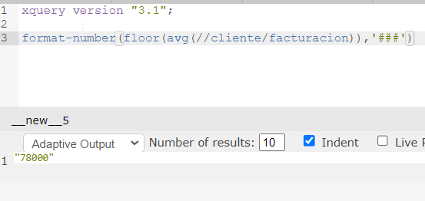**

**11º Encontrar todas las empresas cuya facturación es mayor a 50.000 euros y se encuentran en España o Alemania:**

**Objetivo: Encontrar todas las empresas que cumplen con un conjunto de condiciones específicas.**

**for $cliente in //cliente[pais = 'España' or pais = 'Alemania'][facturacion > 50000]**

**return $cliente/empresa/text()**

**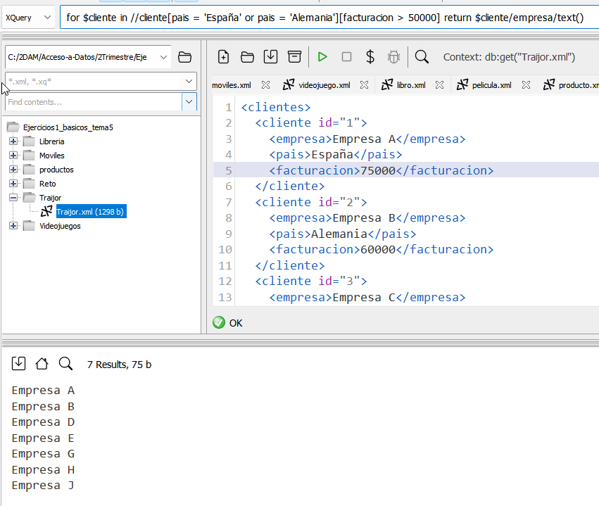**

**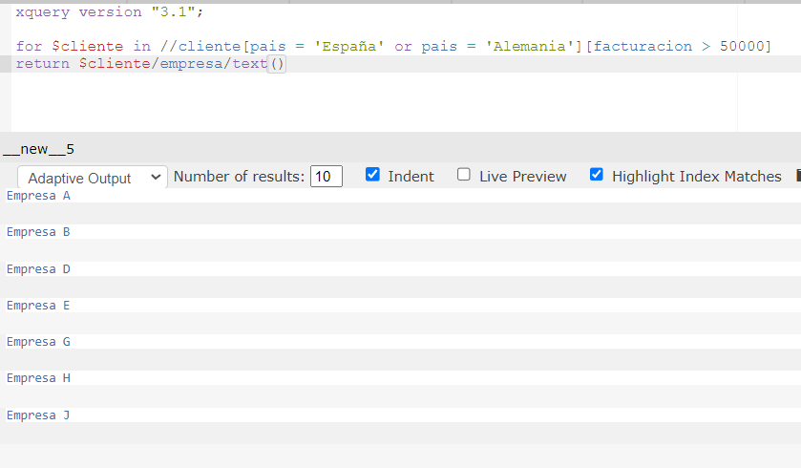**

**12º Encontrar la suma total de facturación de todas las empresas:**

**Objetivo: Calcular la facturación total de todas las empresas.**

**sum(//cliente/facturacion)**

**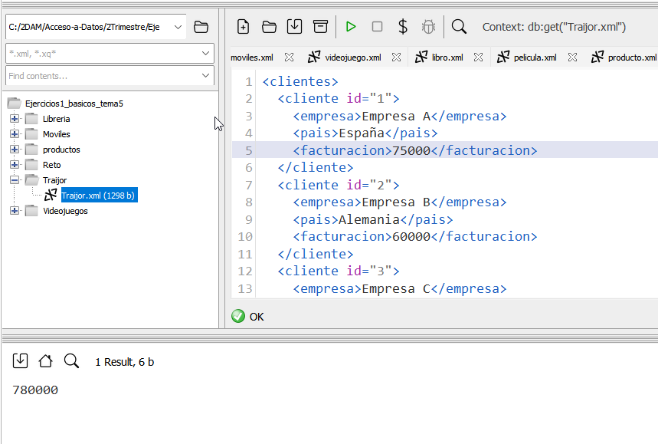**

**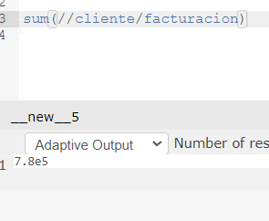**

**13º Encontrar todas las empresas cuya facturación es mayor a la facturación promedio de todas las empresas:**

**for $cliente in //cliente[facturacion > avg(//cliente/facturacion)]**

**return $cliente/empresa/text()**

**